עלייה לארץ- סבתא שמחה
סבתא שמחה נולדה בעיר חנקין בעירק, היא נולדה בשם סביחה, שמשמעותו הוא בוקר בעירקית. שמה שונה לשמחה בבית הספר בארץ ישראל. מורתה החליטה שהשם שמחה יותר מתאים לה. בעירק היא גרה בבית עם שבע אחים ואחיות. היא למדה בעירק בבית ספר ערבי, סבתא מספרת שכאשר היו שיעורי דת הושיבו אותה ואת אחותה בסוף הכתה כי הן לא מוסלמיות.
כאשר סבתא שמחה עלתה לארץ ישראל היא הייתה רק בת 5, ההורים שלה הבריחו אותה מעירק לפרס עם אחותה מרגלית בת ה 9 ועם אחיה הגדול יעקוב. אמא שלהם הכינה להם מין צרור גדול עם בגדים ותכשיטים. באמצע הלילה הם יצאו בשקט בלי שישמעו אותם השכנים, כמה אנשים הסתירו אותם כדי שלא יחשדו בהם והם עזרו להם לצאת מהעיר בלי שישמו לב אליהם, אחרי שיצאו מהעיר הם הלכו עד כשהגיעו לפרס לעיר ששמה קסר שירין. שם חיכו להם אנשים שדאגו להם לאוכל ומים, כנראה שההורים שלהם שילמו כסף להם כדי שלא היפגעו בהם. לאחר חניית לילה בקסר שירין, נסעו במשאית לטהרן, בירת פרס שם עלו על מטוס לישראל. בישראל נחתו בשדה תעופה לוד, את כל ההברחה ארגנו אנשים מישראל שקרעו להם פעילי עלייה.
כשסבתא ואחותה הגיעו לישראל חיכו להם מבריחים ששלחו אותן לשער עליה בכפר סבא ומשם פיזרו אותם לקיבוצים, סבתא ואחותה מרגלית הלכו לקיבוץ מצובה. כשהן הגיעו לקיבוץ הביאו להן לחם עם ריבה וכוס חלב, מכיוון שבעירק לא היה לחם היה רק פיתות הן חשבו שזאת עוגה.
אחרי כמה זמן ההורים שלהם הגיעו לארץ ישראל הם הלכו למושב בשם כפר סירקין, סבתא הצטרפה אליהם אבל אחותה מרגלית נשארה בקיבוץ מצובה. בכפר סירקין סבתא למדה בבית ספר והיכרה חברים חדשים היא גם הלכה לתנועת נוער ולהמון טיולים בשדות. לאחר כמה שנים אמא שלה נפטרה וסבתא עברה לקיבוץ משמרות.

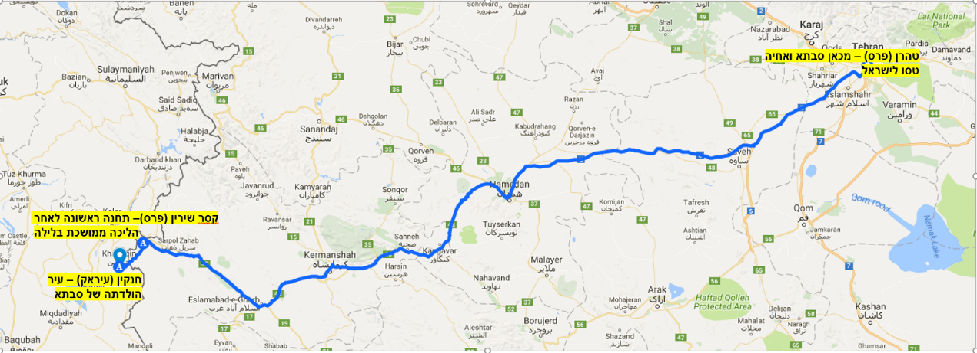
מסלול הבריחה של סבתא שמחה מעיראק לישראל

